**Остросюжетный экшн-триллер**

**«Мститель: игра на выживание»**

**В прокате с 1 мая 2025 года**

1 мая дистрибьюторская компания Про:взгляд выпускает остросюжетный триллер с экшеном голливудского масштаба — «Мститель: игра на выживание».

**Оригинальное название:** Beterang 2 (I, the Executioner)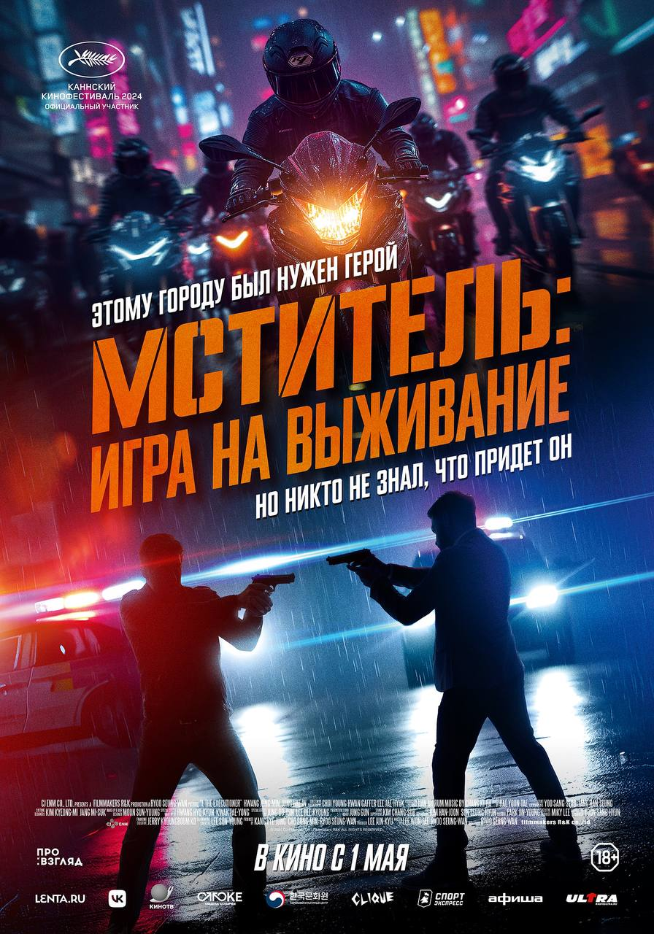

**Режиссер**: Рю Сын Ван («Контрабандистки», «Побег из Могадишо», «Ветеран», «Берлинское дело»)

**Оператор:** Чхве Ён Хван (C.G.K)

**Год:** 2024

**Жанр:** триллер, боевик(экшн), детектив

**Страна:** Южная Корея

**Хронометраж:** 118 минут

**Возрастное ограничение:** 18+

**Участие в фестивалях**: Каннский кинофестиваль, кинофестиваль в Торонто

**В ролях: Хван Джон Мин** («Кунхам: Пограничный остров», «Горечь и сладость», «Новый мир», «Переговорщик»), **Чон Хэ Ин** («Демон», «Пока ты спишь», «Вернуться в 1988»), **О Даль Су** («Игра в кальмара», «Олдбой», «Воспоминания убийцы», «Горечь и сладость», «Сочувствие госпоже Месть»), **О Дэ Хван** ( «Подсудимый»), Чан Юн Джу («Телефонные мошенники», «Королева слёз»)

**Продюсеры**: Кан Хе Джон, Чо Сон Мин, Рю Сын Ван

**Пресс-папка:** [**https://drive.google.com/drive/folders/13AYcLFfuVLnG48fts-YeD4xRtgtVSBY3?usp=drive_link**](https://drive.google.com/drive/folders/13AYcLFfuVLnG48fts-YeD4xRtgtVSBY3?usp=drive_link)

**Ссылки**

Трейлер онлайн: [Вконтакте](https://vkvideo.ru/video-25115900_456240311) / [YouTube](https://youtu.be/3j0cO8btfOk)

[Трейлер для скачивания](https://drive.google.com/file/d/1CX4ohsb4AkKxGTUG2tyQclttUGvu_uwd/view?usp=sharing)

[Кадры из фильма](https://drive.google.com/drive/folders/1Yzt-kBmVcOb6yJNHRSF-QHOkjGEEJuyh?usp=drive_link)

[Кадры со съемок](https://drive.google.com/drive/folders/17uQombQdsqKWdt4L32QCothylvz3iW-d?usp=drive_link)

[Постер](https://drive.google.com/file/d/1L2wODhh57BdIJctpZWgHO1DQPNJSCWQS/view?usp=sharing)

***Логлайн***

*Когда закон оказывается бессилен, в дело вступает тот, кто не знает пощады.*

***Синопсис***

Страну потрясает серия жестоких убийств. Загадочный киллер в прямом эфире уничтожает преступников, которым повезло уйти от правосудия. В команду опытных детективов из отдела тяжких преступлений приходит новичок: он должен помочь сдвинуть дело с мертвой точки. Но вместо этого события принимают непредсказуемый поворот.

**О сюжете**

Когда очередное убийство обнаруживает пугающую связь с прошлыми делами, в стране начинается паника: похоже, орудует серийный убийца. Он охотится на преступников, которым удалось уйти от наказания, — и казнит их точно так же, как они когда-то поступили со своими жертвами.

Самопровозглашенный палач снимает свои жестокие казни на камеру и стремительно набирает популярность в интернете, превращаясь в народного героя. Таинственного мстителя называют «Хэчи» в честь мифического существа из китайской и корейской мифологии, расправляющегося с грешниками.

За дело берется детектив Со До Чхоль (Хван Джон Мин) и его команда. В расследовании им помогает новичок Пак Сон У (Чон Хэ Ин), который рвется в бой и не знает страха…

**О фильме**

Фильм «Мститель: игра на выживание» сочетает в себе лучшее от любимых зрителем жанров. Этот фильм возвращает на экраны классику зрелищного экшена, характерную для таких фильмов, как ***«Смертельное оружие» и «Охота на воров»***, используя при этом новаторский подход и перенося зрителя в новую реальность работы детективов. В основу **эволюции классического экшн-триллера** ложатся новые социальные тенденции: здесь правду определяют те, кто быстрее разместит разоблачительный ролик в соцсетях. Фейк-ньюс невозможно отличить от правды, информация распространяется с небывалой скоростью, а размытые этические границы бросают вызов самым стойким моральным убеждениям.

**Социальный конфликт** фильма вращается вокруг темы справедливости возмездия. Этим лента напоминает корейский антиутопический хит «***Дьявольский судья****»* (2021), где беспощадный судья вершит правосудие в прямом эфире, превращая зрителей в присяжных, а также брутальные триллеры вроде «***Декстера***» и «***Законопослушного гражданина****».* Когда зрителям предлагают проголосовать, кого Хэчи должен убить следующим, возникает ощущение эпизода из «***Чёрного зеркала****».*

Провокационная концепция — убийца, наказывающий преступников, избежавших правосудия, исследует размытую грань между законом и местью. Интерес добавляет фигура самого убийцы. Злодей, столь явно отражающий пороки героев — почти супергеройский приём, приближающий антагониста к образу Робин Гуда или ***«Бэтмена».*** Неспроста нынешний образ Сеула, созданный режиссером, сильно напоминает вычурные трущобы Готэма. Хэчи такжеборется с преступниками, но делает это вне закона и с жестокостью, граничащей с одержимостью.

Захватывающий сюжет и зрелищные экшн-сцены уже обеспечили фильму народную любовь и **рекордные кассовые сборы** в Южной Корее, а жестокие схватки и напряженные погони заставят учащенно биться сердца даже самых искушенных фанатов «*Джона Уика».*

Критики тоже оказались единодушны: рейтинг фильма на Rotten Tomatoes — **100% свежести**. Официальная премьера фильма состоялась в рамках **Каннского кинофестиваля** 2024. Также фильм был презентован на международном кинофестивале в Торонто.

**Сиквел**

Фильм «Мститель: игра на выживание» — сиквел другого корейского хита «Мститель: охота началась» (Beterang, 2015), который до сих пор входит в пятёрку самых кассовых фильмов Южной Кореи. Несмотря на это фильм является полностью самостоятельным произведением, смотреть которое можно без погружения в дополнительный контекст. Картина получила международное название I, the Executioner, что подчеркивает ее автономность.

**О режиссере**

Опытный режиссер корейских криминальных боевиков Рю Сын Ван, прозванный корейской киноиндустрией «отцом экшена», раздвинул жанровые границы благодаря новаторскому подходу и проницательному взгляду на общество. Сегодня он занимает ведущее место в корейском жанровом кино. Среди его заметных работ: «Контрабандистки», «Побег из Могадишо», «Мститель: охота началась», «Берлинское дело» и «Нечестная сделка».

И это не случайное сходство: режиссёр Рю Сын Ван — большой фанат фильмов про Джеки Чана. Его картины наполнены оммажами классике (название сиквела I, the Executioner — отсылка к японскому фильму Тай Като 1968 года с похожим сюжетом «Копы против мстителя»).

**Об актерах**

В главной роли опытного детектива, который ловит плохих парней, снялся непревзойденный корейский актер **Хван Джон Мин**. Его герой Со До Чхоль выбрал поимку злодеев в качестве своего призвания. Он воплощает усталого, но стремящегося к справедливости человека.

Фильмография Хван Джон Мина: «[Переворот 12.12](https://www.kinopoisk.ru/film/1226470/)» (2023), «Заложник» (2021), «Избави нас от лукавого» (2020), «Шпион пошёл на Север» (2018), «Кунхам: Пограничный остров» (2017), «Асура: Безумный город» (2016), «Жестокий прокурор» (2016), «Гималаи» (2015), «Мститель: охота началась», (2015), «Ода моему отцу» (2014) и пр.

Роль главного антагониста исполнил **Чон Хэ Ин**, получивший мировое признание благодаря роли в сериале Netflix «Охотник за дезертирами». Его герой — молодой полицейский

Пак Сун У, который решил посвятить свою жизнь возмездию преступникам. Прославившийся в сети как «патрульный UFC» за мгновенную реакцию и исключительные боевые навыки, Пак Сун У привлек внимание становится самым молодым членом отдела по расследованию особо тяжких преступлений.

Фильмография Чон Хэ Ина: «[Переворот 12.12](https://www.kinopoisk.ru/film/1226470/)» (2023), «Зажигание» (2019), Tune in for Love (2019), «Хынбу» (2018), «Заговор: Век бунтов» (2017), «Королевская книга расследований» (2017) и др.

***Пресса***

* *«Виртуозный микс жёстких драк, чёрного юмора и харизматичного дуэта Хвана и Чона», —* [*But why tho*](https://butwhytho.net/2024/09/i-the-executioner-2024-review-jung-hae-in/)
* *«Настоящий блокбастер, сочетающий в себе великолепные экшн-сцены и захватывающую историю, которые идеально дополняются блестящим актерским составом», —* [*Keith loves movies*](http://keithlovesmovies.com)
* *«Эта картина устанавливает новую планку для экшн-триллеров, предлагая интеллектуальное, провокационное кино, которое невозможно забыть после просмотра», —* [*Gazettely*](https://gazettely.com/2024/05/entertainment/i-the-executioner-2024-review/)
* *«Крепкий экшен-триллер с хорошими драками, юмором и харизматичными героями», —* [*Movie Break*](https://www.moviebreak.de/film/beterang-2)
* *«С первых кадров нас втягивают в мир крутой музыки и ещё более крутых трюков», —* [*Next Best Picture*](https://nextbestpicture.com/i-the-executioner/)
* *«Бодрый, зрелищный и очень зрительский», —* [*cinapse.co*](https://cinapse.co/2024/09/fantastic-fest-2024-i-the-executioner-perfects-the-veteran-formula/)

***Прокат на территории РФ осуществляет правообладатель картины кинопрокатная компания Про:взгляд.***

***Про:взгляд*** *— независимая кинопрокатная (дистрибьюторская) компания, проповедующая бутиковый подход, один из лидеров в сегменте фестивального кино и арт-мейнстрима. Резонансные фильмы, выверенная отборочная политика и особый взгляд на рыночный потенциал авторского кино позволяют компании иметь узнаваемый почерк для зрителя и оставаться заметными на рынке, пользуясь доверием ведущих сейлз-компаний и продюсеров. С 2013 года в пакете компании — фильмы, поддерживающие актуальные тенденции в современном кинематографе: «Паразиты», «Синонимы», «Аритмия», «Пугало», «Человек из Подольска», «Сквозь снег», «Анатомия падения», «Дворец», «Пылающий», «Поезд в Пусан», «Мамочка» и другие.*

***По вопросам аккредитаций, сотрудничества и дополнительных материалов:***

*Евгения Шкловер*

*Почта: ev.shklover@provzglyad.com*

*telegram: @zhenyashklover*

*+7 (999) 529 16 04*